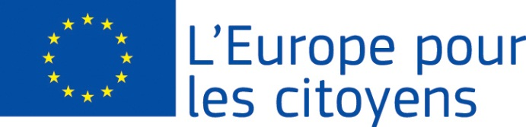
EURÓPA A POLGÁROKÉRT

A« „Hagyomány, kultúra és ertékek Európa boltozata alatt” » projektet az Európai Unió finanszírozta az
„Európa a polgárokért” program keretében
Az 1. alprogram, 1.1. pályázati típusra vonatkozóan
„Testvérvárosok polgárainak találkozói”
Részvétel: a projekt lehetővé tette a találkozókat 160 állampolgár részvételével, akikközül 40 Moldovenești település (Románia), 30 polgár SÁRKERESZTES település (Magyarország) 30 FARMOS település (Magyarország), 30 KISBÁGYON település (Magyarország), 30 BALATONAKALI település (Magyarország) lakosai.

Helyszín/Dátumok: a találkozó helyszíne Moldovenești település, Románia volt, 2013 augusztus 30 és 2013 szeptember 01 között

Részletes leírás:

2013 augusztus 30-án a meghívottak fogadása és elszállásolása tortént, a nap témája pedig az európai dimenzió bemutatása, az Unió által alkalmazott igazságszolgáltatás, az Európai Unió politikái és a polgárok jóléte kóhézió altal volt.

2013 augusztus 31-én a nap témája hagyomány, kultúra és értékek az Unióban, a nap keretén belül bemútatásra kerültek az Európai Unió értékei és szimbólumai, szolidaritás. Sport és főző versenyek, néptáncok mindengyik résztvevő helységből és az 50 éves hazasságot elért párak megünneplése.

2013 szeptember 01-én a nap témája előrelátások a jövőbe.Ezen a napon a jövőbeli tervek és haladási irányok voltak megbeszélve, a polgárok beavatkozáva és beavatkovási modszerek az Uniós életbe, emlékművek meglátogatása Gyulafehérváron, szölős meglátogatása Nagyenyeden(Székesfehérvár megye) és a rendezvény felmérése, visszajelzések meghallgatása került sorra.

